**Klasy abstrakcyjne:**

- nie mogą być inicjowane słowem new, mogą być tylko dziedziczone przez inne klasy i w ten sposób użyte

- jeśli klasa posiada co najmniej jedną metodę abstrakcyjną to klasa też musi być abstrakcyjna

- stosować gdy potrzeba zaimplementować jakieś wspólne działanie dla wszystkich klas dziedziczących

- klasy dziedziczące muszą implementować metody abstrakcyjne

- ponieważ dziedziczenie jest ograniczone tylko do jednej klasy to czasem lepiej jest stosować interfejsy.

**String konstruktor vs nadanie wartości:**

Ogólnie jest co najmniej jedna sytuacja kiedy lepiej użyć konstruktora Stringa zamiast zwykłej implementacji. Kiedy tworzymy nowego stringa który jest substringiem poprzedniego. Następująca sytuacja:

String s = "0123456789012345678901234567890123456789";

String s2 = s.substring(0, 1);

s = null;

W tej sytuacji string ‘s’ nie zostanie usunięty przez garbage collector ponieważ tak deklarowane stringi nigdy nie są usuwane przez VM. Żeby pierwszy string został usunięty należy użyć konstruktora i napisać kod w następujący sposób.:

String s2 = new String(s.substring(0, 1));

W ten sposób string pierwszy zostanie usunięty i powstanie nowy string o nazwie s2.

**Final na zmiennej:**

Dla typów prymitywnych oznacza że raz nadana wartość nie może być zmieniona. Dla typów obiektowych oznacza tyle że adres przechowywyany przez zmienną nie może się zmienić natomiast sam obiekt już tak (np. można zmieniać wartości pól takiego obiektu).

**Final na klasach:**

Oznacza że klasa nie może być dziedziczona (przykładowe klasy to String oraz System). Metody w klasie final automatycznie też są final.

Final na metodach:

Metoda nie może być napisana lub przysłoniona.

**Pamięć w JVM:**

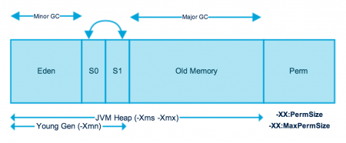

Podzielona jest na nową i starą. Nowa to eden oraz S0 i S1 (oznaczają surviver memory). Gdy eden się przepełnia nowymi obiektami rusza GC i obiekty które przetrwają trafiają do jednej z pamięci przetrwania S0 lub S1. Obiekty które przetrwają kilka cykli GC trafiają do starej pamięci (old memory). Czyszczenie obiektów z old memory zajmuje dużo czasu dlatego warto dbać aby takich obiektów było mało.

W pamięci perm są metadane opisujące klasy użyte w aplikacji. Są tam też biblioteki środowiska java.

**Java pamięć heap:**

Używana na etapie runtime i w niej się odbywa zarządzanie obiektami (dodawanie usuwanie). W tej pamięci również są klasy JRE (klasy runtimu). W tej pamięci powstają obiekty. Po przepełnieniu rzuca OutOfMemmoryError. Pamięć runtimeu.

**Java pamięć stack:**

Wykorzystywana podczas obsługi wątków (podczas wykonywania wątku). Zawiera informacje o wywoływanych metodach i zawsze działa na zasadzie LIFO. Gdy jest wywoływana jakaś metoda w pamięci stack powstaje blok który posiada informacje o zmiennych lokalnych metody oraz referencjach do obiektów z pamięci heap. Pop przepełnieniu rzuca StackOverFolowError.

**Heap vs Stack:**

- stack jest szybszy niż heap ponieważ jest prostszy i używa LIFO. Jak tylko metoda kończy działanie zwalniana jest pamięć stack

- do elementów pamięci heap można się odwoływać globalnie natomiast do elementów pamięci stack może odwoływać się tylko jeden wątek

- rzucają inne błędy po przepełnieniu

- heap jest używany przez wszystkie elementy aplikacji natomiast stack tylko przez jeden wątek

- stack zawiera tylko prymitywne zmienne i referencje do obiektów, heap zawiera prawdziwe obiekty

- pamięć stack żyje krótko natomiast heap przez cały okres życia aplikacji

**String Pool:**

Obszar pamięci ze wszystkimi stringami które powstały bez użycia konstruktora. Znajduje się on w pamięci heap.

**Zależność pomiędzy heap a stack:**

Stack odwołuje się do obiektów heap przez referencje do nich. Poniżej program + wykres zależności między satck i heap.

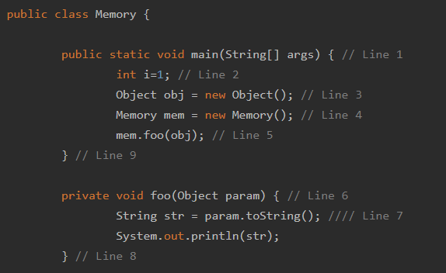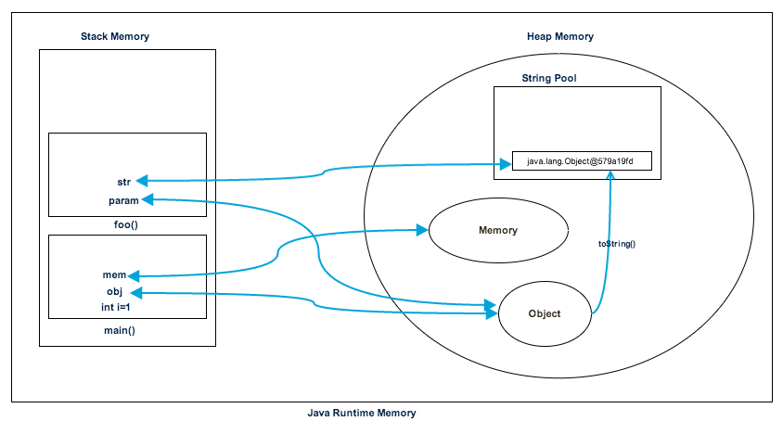

**Kompozycja (has-a):**

Polega to na tym że jedna klasa posiada obiekt innej klasy jako pole, zamiast rozszerzać tą klasę. Lepsze aby kod pozostawał użyteczny ponieważ zmiany w jednej klasie nie muszą mieć wpływu na drugą. Pozwala kontrolować widoczność obiektów dla innych klas (specyfikatory dostępu). Pozwala to również inicjalizować obiekt na etapie runtime przez co nie zaśmiecamy pamięci. Dobrą praktyką jest korzystanie z kompozycji zamiast dziedziczenia (is-a).

**Dlaczego has-a (kompozycja) zamiast is-a (dziedziczenie):**

- kompozycja pozwala posiadać metody w klasach o takich samych nazwach bez strachu przed problemami z kompilacją ponieważ kompilator zawsze będzie wiedział której implementacji użyć na podstawie obiektu wywołującego

- dziedziczenie odsłania wszystkie metody klasy nadrzędnej. Korzystając z kompozycji możemy kontrolować dostęp do pól i metod przy pomocy specyfikatorów dostępu.

- łatwiej testować bo testujemy tylko użyte metody gdy korzystamy z kompozycji. Używając dziedziczenia trzeba testować wszystkie metody klasy super.

